TALLER DE INTELIGENCIA EMOCIONAL

DISTINCIÒN: EMOCIÒN VS SENTIMIENTO.
DESTINATARIOS: Los alumnos/as de 3 años.
OBJETIVOS:
- Identificar y poner nombre a sus estados de ánimo (TRISTEZA).
- Exteriorizar sentimiento y emoción.
- Reconocer como se sienten personas cercanas en algunos momentos.
ACTIVIDAD:
Partimos de cuento de “BLEF”, un pequeño extraterrestre, que está triste porque su amiga Droy se ha marchado y solo tiene ganas de llorar.
Una vez leído el cuento le hemos realizado las siguientes preguntas:
¿Cómo están los tentáculos de Blef, cuando está triste?
_De color azul y caídos en los ojos (contestan los niños).
¿Vosotros cómo sabéis que estáis tristes?
_Porque lloro, porque me he caído , me duele la barriga…..
¿Cómo sabéis que un amigo está triste?
_Porque llora, no quiere jugar…
¿Quién anima a Blef a contar a sus amigos lo que le pasa?
Su profe el señor Klin.
¿Qué hacen sus amigos?
_Un círculo con él en medio.
¿Tú qué harías para ayudarle cuando está triste?
_Regalarle un dibujo, ponerle una pegatina de carita contenta, darle un pañuelo, un abrazo, dejarle jugar en el rincón del encargado, dejarle salir el primero con el encargado…….
¿Cuando tú estás triste, que puedes hacer?
- Pensar en mamá, papa, abuelo…….
- Contarlo a los demás, que te ayudarán para que estés alegre.
- No pasa nada si un día te sientes triste. ¡Verás como pronto se pasa! Yo entiendo que tengas ganas de llorar.
Para finalizar les puse en la pizarra digital el cuento:
El rio solitario que echó de sus aguas, a todas las plantas y a los animales quedándose triste y solo.
Cambia el día que una niña deja a su pececito, Escamas en las aguas del río porque no puede acompañarle al país que va.
Era un pececillo muy alegre y no se dio por vencido, aunque el río intento, por todos medios, que se fuera de sus aguas.
Al final el pececillo cambio la forma de pensar de río que se había sentido triste, durante mucho tiempo, y se dio cuenta que aunque todo tenga pequeños inconvenientes, siempre es mejor tener amigos y compartir alegrías y tristezas.
SE LES LANZA LA PREGUNTA ¿TÙ QUIÈN QUIERES SER EL RÌO O EL PECECITO (ESCAMAS)?
_TODOS CONTESTARON QUE ESCAMAS
ESTAMOS HACIENDO UN MURAL DEL RÌO CON SU PECECITO ESCAMAS, QUE VA A CONTENER EL SIGUIENTE MENSAJE:
“¡NADA Y CAMBIA!”
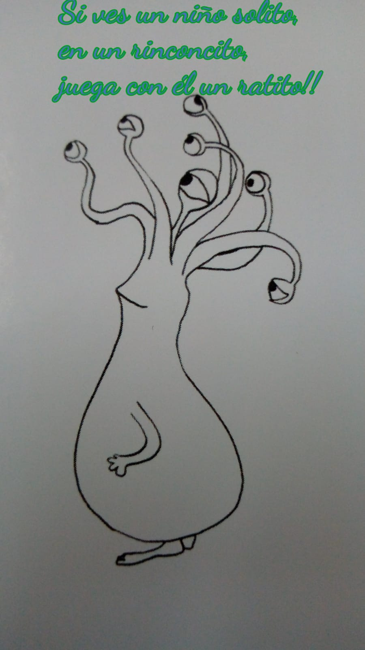

“HEMOS PEGADO EN EL RINCON DE LAS EMOCIONES A BLEF CON ESTE PAREADO.”

